Súťaž o vecné ceny

Správne riešenia úloh napíšte v poradí od 1. úlohy až po 4. úlohu, zalepte do obálky, na obálku napíšte Súťaž o vecné ceny - Január. Nezabudnite svoje meno a triedu, a odovzdajte do 24. 2. 2009 Peťke Piknovej do 7.A alebo Barborke Boháčovej do 5.A.
Najlepšie riešenia zaradíme do zlosovania 25. februára 2009.

1. úloha: V tomto kolotoči sa ukrylo niekoľko zvieratiek. Pohľadajte ich.




Pripravila: K. Vavrovičová

2. úloha: V snehu zanechali niektoré zvieratá stopy. Urči, ktoré stopy / označené sú veľkými
písmenami/ patria nasledujúcim zvieratkám: vrana, zajac, srnec, diviak, líška, pes.
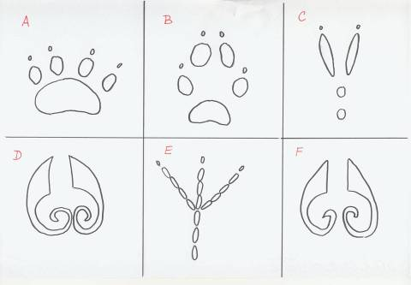



Pripravil. L. Kovačič, 5.A
- 10 -
3. úloha: V bublinách treba poupratovať písmená a dozvieme sa, ktoré cudzokrajné zvieratá
V ZOO neposlúchajú

N
A
C
L
E
K
A
R
2
S
O
1
O
3
T
A
D
R
B
Ž

A
N
O
O
S
N
O
A

ZVIERATÁ SVETA

D
O
P
A
R
B
A
A
6
E
I
4
5
T
I
Y
L
K
K
O
K
Č
N
A
A
Z
R
N
A
M

Pripravil: P. Valábek, 5.A

4. úloha: Doplňovačka ! Doplň chýbajúce údaje do doplňovačky a dostaneš názov veľmi
očakávanej udalosti.

- Spievaná hudobná skladba
- Šťastie inak
- Slovný súhlas
- Poľné zviera
- Dostali sme ich pod stromček
- Meniny má 17. januára
- Cudzopasná rastlina
- Meniny má 29. augusta
- Y

- 11 - Pripravila: B. Boháčová, 5.A

